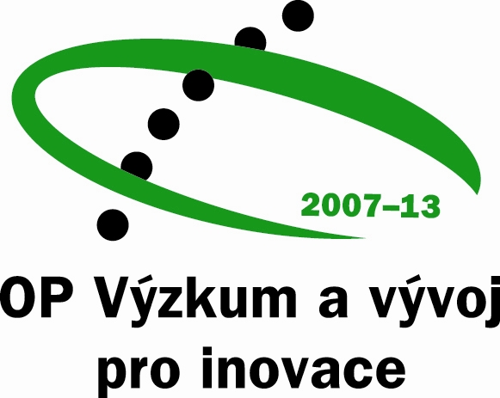

I N V E S T I C E D O V A Š Í B U D O U C N O S T I

Zápis z 1. jednání pracovní skupiny 3 „Absorpční kapacita a velké projekty“

Datum jednání: 31. leden 2008

Čas jednání: od 10,00
Místo jednání: MŠMT, Malý zrcadlový sál
Jednání řídil: Jan Vitula
Zapsal: Markéta Bauerová, Vendula Círová
Účastníci jednání: viz prezenční listina (příloha 1)

Program jednání:

- Úvod
- Analýza projektů VaVpI (prezentace – příloha č. 2)
- Posílení absorpční kapacity v OP VaVpI (prezentace – příloha č. 3)
- Projektový list (prezentace – příloha č. 4)
- Diskuse
- Závěr

Ad 1) Úvod

Jednání zahájil a řídil vrchní ředitel Sekce řízení Operačních programů EU, Jan Vitula. Každý ze zúčastněných měl k dispozici vytištěné ppt prezentace (viz příloha 2, 3 a 4), dokument „Posílení absorpční kapacity pro OP VaVpI“ a dokument „Projektový list – detailní popis projektu“. Dva poslední jmenované dokumenty byly elektronicky rozeslány před jednáním PS 3.

VŘ přivítal účastníky PS 3 a vyzval je, aby se krátce představili. Poté uvedl první prezentaci.

Ad 2) Analýza projektů VaVpI (viz příloha 2)

VŘ prezentoval stav připravenosti projektů, připravenost nákladů a celkovou relevanci projektů dle screeningu z předchozího období.
VŘ poté zdůraznil termíny harmonogramu prací při hodnocení a výběru projektů. VŘ zopakoval, že je nutno realizovat první třídění projektů a upozornit tak potenciální žadatele, pokud jejich projekty neodpovídají cílům OP a mají tudíž minimální šanci na úspěch. V další fázi pak bude MŠMT pořádat semináře pro žadatele, kde se tito seznámí s postupem, jak správně postupovat při přípravě projektu. Souběžně budou konzultanti v kontaktu s předkladateli velkých projektů, aby jim poskytli základní poradenství a aby MŠMT obdrželo zprávu o stavu příprav těchto projektů.

VŘ zdůraznil, že pokud nebude určitý projekt doporučen, v žádném případě to neznamená, že by byl vyloučen a nemohl se přihlásit ve výzvě.

Ad 3) Posílení absorpční kapacity v OP VaVpI (viz příloha 3)

Účastníci byli seznámeni s účelem zvyšování absorpční kapacity projektů. Bylo zdůrazněno, že je třeba zjistit, kde mají potenciální předkladatelé bariéry a jakou formu pomoci jim lze nabídnout.
VŘ zdůraznil, že uvedená metodika již byla úspěšně aplikována v minulosti
a osvědčila se.

Ad 4) Projektový list (viz příloha 4)

p. Vozáb provedl účastníky projektovým listem a zdůraznil, že projektový list má zjišťovat informace o projektových záměrech, kopíruje očekávání řídícího orgánu a je v souladu s metodikami a nařízeními EK. Účastníci tento podklad obdrželi předem. P. Vozáb měl k dokumentu zároveň připravenou prezentaci.

VŘ zdůraznil, že financování OP VaVpI je stále 85% ERDF x 15% národní zdroje (státní rozpočet), přičemž se jedná o způsobilé výdaje, respektive uznatelné náklady. Projekty budou zahrnovat i náklady neuznatelné, což musí předkladatelé brát v úvahu.
VŘ dále doplnil, že u priority IV. se uvažuje o rozvolnění výukových kapacit (tedy nejen výukové kapacity na výzkum a vývoj). Forma spolufinancování projektu bude jedním z nejoptimálnějších způsobů, jak zracionalizovat poptávku. O této otázce bude dále jednáno.

VŘ poté vyzval účastníky PS3 k diskusi:

Ad 5) Diskuse

- VŘ připomněl, že pracovní skupina 1 – „Strategie“ bude mít k dispozici výstupní materiál projednaný na PS 3 (ppt prezentace, Projektový list a Posílení absorpční kapacity pro OP VaVpI. Informace a výstupy z jednání jednotlivých skupin budou vždy přístupny na internetu ve schránce s omezeným přístupem všem zaregistrovaným členům PS1, PS2 a PS3).

Z diskuse nad Projektovým listem vyplynulo a došlo ke shodě, že upraveny budou následující položky:

- bude doplněna položka „vztah projektu k ESFRI a evropským programům“
- p. Blažka zdůraznil důležitost vazby na mezinárodní iniciativy, například ESFRI
- p. Blažka (k partnerům): preferovány budou programy, které budou mít zajištěné partnerství. Samostatný žadel má malé šance, stejně tak jako žadatel s výlučně akademickými partnery.
2) Bod 30 „Předpokládané zdroje národního spolufinancování“ – bude rozšířen (způsobilé výdaje 100% - z čehož: 85% ERDF a 15% státní rozpočet)
- budou zde rozlišeny následné finance

3) Bod 34 „Očekávaný začátek projektu“ bude rozšířen o časové vymezení – nejdříve počátek roku 2009

4) Bod 37 „Finanční udržitelnost projektu“ bude více specifikován (o konkrétní finanční zdroje)

5) Bod 42 a 43 – Vazby projekty na další projekty předkladatele do OP VaVpI a jiných operačních programů – bude specifikováno, aby předkladatel identifikoval svůj projekt v příslušném kontextu (bylo navrženo členění na OP VaVpI a jiné programy)

Další připomínky a dotazy:

- p. Šperlink: jaká budou rozřazovací kritéria u prioritních os 1 a 2 ?
- VŘ: tato problematika se řeší v PS „Strategie“. Výstupní materiály k této otázce budou přístupné všem členům pracovních skupin.
Dodatek: - p. Vozáb: mezi úkoly spojené s ověřováním absorpční kapacity budou patřit i konzultace o relevantnosti prioritních os. Pokud žadatel nesprávně zařadí svůj projekt, který ovšem bude po věcné stránce v pořádku, bude mu doporučena odpovídající prioritní osa.
- p. Plimlová – Jak bude řešena otázka projektů generujících příjmy?
- VŘ: tato otázka může komplikovat celý operační program. Bude projednáno v EK v nejbližší době.
- p. Drahoš: Jaká je představa o uznatelných nákladech v počátečním období práce na projektu?
- VŘ: Předpokládá se, že v první fázi by ministerstvo mohlo na podporu žadatelů využívat prostředky z technické pomoci. O této otázce bude dále jednáno.

Úkoly:

Účastníci jednání obdrží materiály uvedené v příloze zápisu.
Dle připomínek bude upraven a doplněn „Projektový list“ a umístěn na internetu

Přílohy:

- Prezenční listina
- pdf Analýza projektů VaVpI
- pdf Posílení absorpční kapacity v OP VaVpI
- pdf Projektový list
- Návod k registraci na stránkách MŠMT a využívání nového informačního kanálu

Z jednání byl pořízen zvukový záznam, který je archivován v Odboru řízení OP VaVpI.

Schválil: Ing. Jan Vitula

